Inaugurazione dell'Esposizione NA PALMA DE UMA ROCHA di Giacomo Rizzo
2020-09-23Inaugurazione dell'Esposizione NA PALMA DE UMA ROCHA di Giacomo Rizzo
2020-09-23
Data:23/09/2020

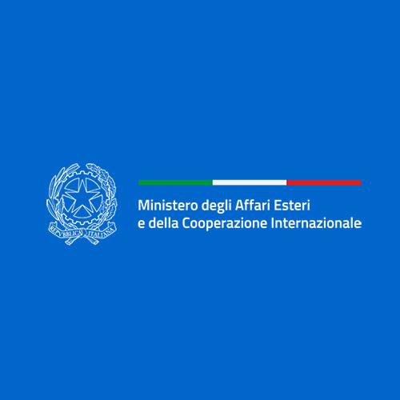

Inaugurazione dell'Esposizione NA PALMA DE UMA ROCHA di Giacomo Rizzo, organizzata in collaborazione con il Museu de Lisboa - Teatro Romano, alla presenza dell'artista e del curatore.
Curatore: Prof. Mário Caeiro
Inaugurazione dalle 18.00 alle 20.00. Obbligo di mascherina e distanziamento. L'accesso allo spazio espositivo è consentito per gruppi contingentati e mediante prenotazione al tel. 215818530 o alla mail teatroromano@museudelisboa.pt
Il progetto di scultura e installazione di Giacomo Rizzo è dedicato al tema del rapporto tra la terra e il mare, dei suoi rapporti interpersonali e della sua esperienza umana. Giacomo Rizzo ritraccia il viaggio spazio-temporale attraverso il Mediterraneo che viene visto come lo descriveva Fernand Braudel come “una pianura liquida, interrotta da porte”. Riunire due porte tra loro particolarmente affini, quali sono le città di Palermo e Lisbona è l’intenzione di Giacomo Rizzo. Curata da Mário Caeiro, l'esposizione a due tempi (Museu de Lisboa – Teatro Romano e cappella dell'Istituto Italiano di Cultura di Lisbona), intende esplorare e poetizzare questioni complesse tra la storia ed il mito, il tessuto urbano e la geografia antropica.
Proprio da Lisbona l’artista vorrebbe partire alla ricerca di questa esperienza di viaggio, con lo scopo di dare una visione trasversale della memoria che ricolleghi le origini al presente attraverso un simbolo, una parte di costa ed i porti di Lisbona e Palermo.
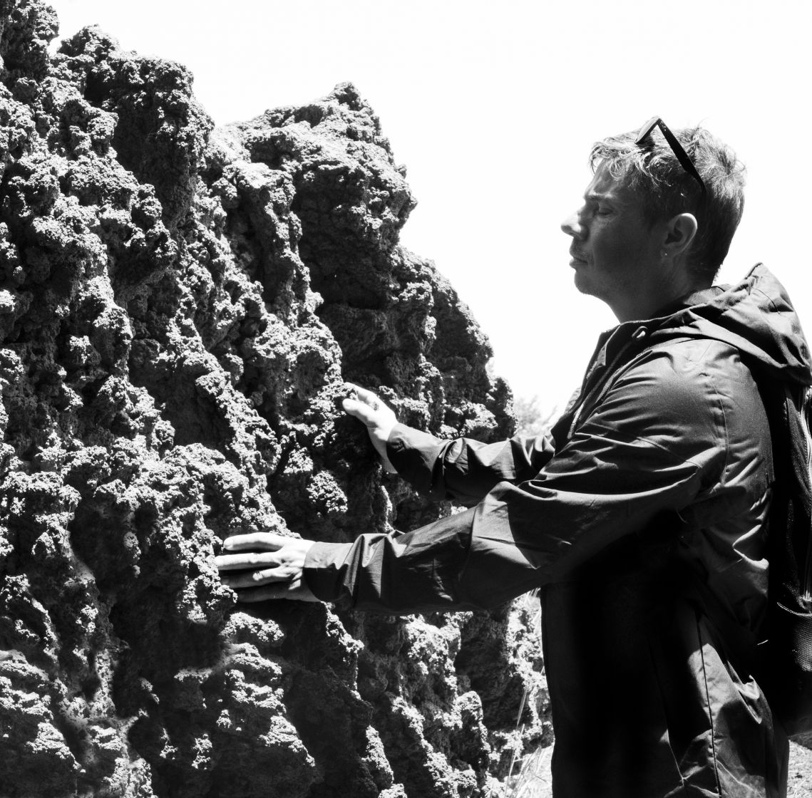
Giacomo Rizzo, nato a Palermo nel 1977, è professore di Scultura e Tecniche di fonderia presso l’Accademia di Belle Arti di Palermo. La sua poetica si configura come una continua ricerca di estetica e linguaggio attraverso il contatto diretto con la natura e il suo territorio che diventa un luogo dell'anima per l'artista. Dall'incontro con lo spazio naturale attinge forti sensazioni e suggestioni che, insieme ad un'attenta analisi della società contemporanea, inviano, attraverso la scultura, messaggi chiari e precisi sul rapporto uomo-ambiente. Le sue opere e installazioni in relazione al territorio e all'architettura sono presenti in numerose collezioni pubbliche e private e in musei internazionali.
Ha creato molte opere e monumenti pubblici tra i più recenti: 2019, Il mare di Sebastiano Tusa, Ustica, la prima scultura in marmo collocata nelle profondità della riserva marina all'ingresso del Parco Archeologico Sottomarino. 2019 e 2018, realizzazione di due sculture-base per il Kourous di Lentini, Palazzo Branciforte, Fondazione Sicilia, Palermo e Museo Archeologico del Castello Ursino, Catania. Dal 2018 sono esposte tre opere nell'area partenze dell'aeroporto internazionale Falcone e Borsellino di Palermo; 2016 Respiro, Museo Regionale d'Arte Moderna e Contemporanea di Palermo (Palazzo Riso); 2016 Matermania, Villa Lysis Capri (NA), opera che ha ricevuto il prestigioso Matronato Museo Madre e la Fondazione Donnaregina per le arti contemporanee; 2015 Itaca, Monumento allo IAMC CNR-UOS, Marine Biodiversity Observatory, Capo Granitola (TP); 2014 The Pat, Palazzo delle Nazioni Unite, patrimonio Unesco, New York, USA.
Tra le mostre, Giacomo Rizzo, Inner Sculpture, Museo Regionale d'Arte Moderna e Contemporanea di Palermo nel 2018 e 2019, Memorie Ctònie al Teatro Greco di Taormina. Are you my Mother? In collaborazione con il Museo Regionale di Palermo Palazzo Belmonte Riso e il Mana Contemporary, Jersey City, New Jersey, Chicago, Miami, USA, presso il Parco Archeologico di Selinunte. Spiritualità nella materia, presentata al Salone del Mobile, Spazio Bentley, Fiera Rho, Milano, patrocinato dall’UNESCO. Spiritualità nella materia, Arte per la consapevolezza sociale, Palazzo Nazioni Unite (ONU), New York, USA.
Nei mesi da agosto a dicembre 2019 Residenza al Mana Contemporary, Jersey City, New Jersey, Chicago, Miami, Stati Uniti 2019. Tra le sue ultime mostre: 2019 Where is your nature? Open House Sunday, Mana Contemporary, Jersey City, New Jersey U.S.A.
Biografia completa di Giacomo Rizzo ►►►
http://www.giacomorizzo.it/it
Mário Caeiro
Designer della comunicazione, ricercatore e curatore nel campo dell'arte e della città, docente universitario e creatore di progetti culturali ed eventi artistici. Dottorato in Arti Visive presso l'Universitat Politècnica di Valencia, Spagna. Organizza regolarmente iniziative che prediligono come componenti fundamentali il dibattito pubblico, la formazione, l'animazione culturale, la programmazione culturale, il disegno, il progetto e la riflessione, congretizzata nelle diverse edizioni che ha regolarmente coordinato. È docente presso l'ESAD.CR Escola Superior de Artes e Design dell'Istituto Politecnico di Leiria e ricercaore del LIDA – Laboratório de Investigação em Design e Artes e del CECC – Centro de Estudos Comunicação e Cultura della FCH dell'Universidade Católica Portuguesa.
L'Esposizione è visitabile al Museu de Lisboa - Teatro Romano
dal 24 settembre al 31 dicembre 2020
dal martedì alla domenica: dalle 10.00 alle 18.00
GIACOMO RIZZO Pelasgi, resina, 275x180 cm, 2015. L'air de l'eau, salgemma, Museo d'Arte Contemporanea Sottosale, Petralia Soprana (PA), 2017 foto ©Attilio Taranto
Informazioni
Data: Mer 23 Set 2020
Orario: Dalle 18:00 alle 20:00
Organizzato da : Istituto Italiano di Cultura, Museu de Lisboa - Teatro Romano
Ingresso : Libero

Luogo:Museu de Lisboa - Teatro Romano, Rua de São Mamede, nº 3 A, 1100-532 Lisboa
Tags:Mostra o installazioneArte
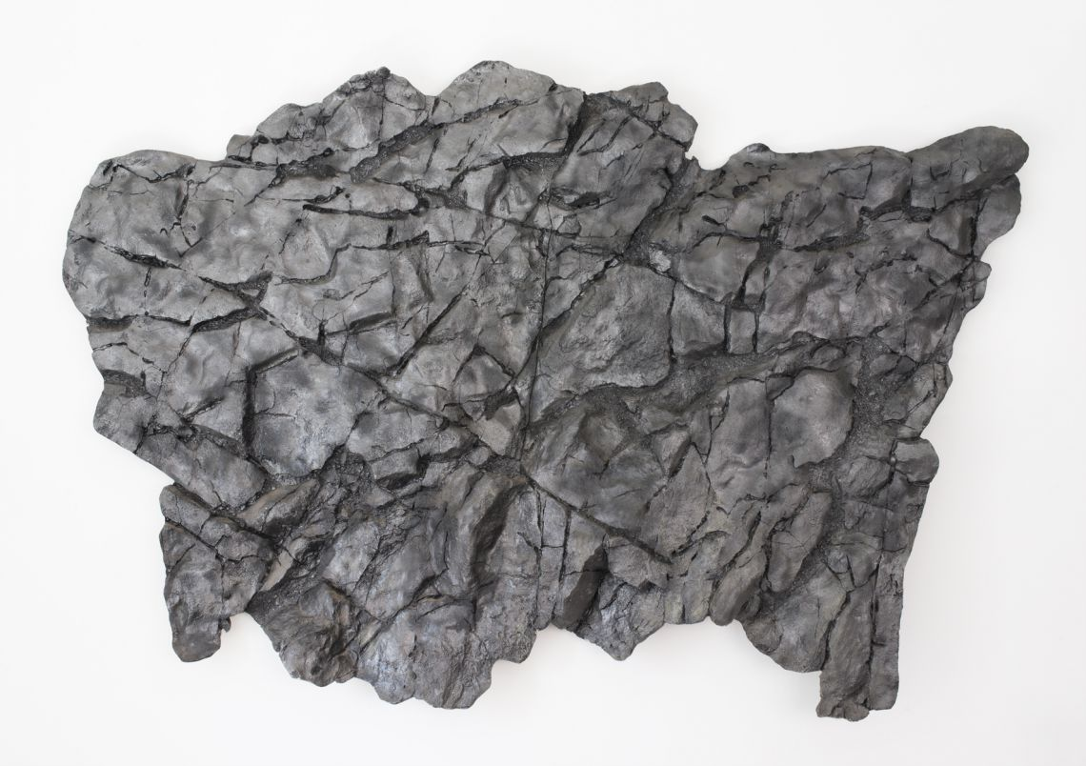
Inaugurazione dell'Esposizione NA PALMA DE UMA ROCHA di Giacomo Rizzo

1703
Data:23/09/2020

Inaugurazione dell'Esposizione NA PALMA DE UMA ROCHA di Giacomo Rizzo, organizzata in collaborazione con il Museu de Lisboa - Teatro Romano, alla presenza dell'artista e del curatore.
Curatore: Prof. Mário Caeiro
Inaugurazione dalle 18.00 alle 20.00. Obbligo di mascherina e distanziamento. L'accesso allo spazio espositivo è consentito per gruppi contingentati e mediante prenotazione al tel. 215818530 o alla mail teatroromano@museudelisboa.pt
Il progetto di scultura e installazione di Giacomo Rizzo è dedicato al tema del rapporto tra la terra e il mare, dei suoi rapporti interpersonali e della sua esperienza umana. Giacomo Rizzo ritraccia il viaggio spazio-temporale attraverso il Mediterraneo che viene visto come lo descriveva Fernand Braudel come “una pianura liquida, interrotta da porte”. Riunire due porte tra loro particolarmente affini, quali sono le città di Palermo e Lisbona è l’intenzione di Giacomo Rizzo. Curata da Mário Caeiro, l'esposizione a due tempi (Museu de Lisboa – Teatro Romano e cappella dell'Istituto Italiano di Cultura di Lisbona), intende esplorare e poetizzare questioni complesse tra la storia ed il mito, il tessuto urbano e la geografia antropica.
Proprio da Lisbona l’artista vorrebbe partire alla ricerca di questa esperienza di viaggio, con lo scopo di dare una visione trasversale della memoria che ricolleghi le origini al presente attraverso un simbolo, una parte di costa ed i porti di Lisbona e Palermo.
Giacomo Rizzo, nato a Palermo nel 1977, è professore di Scultura e Tecniche di fonderia presso l’Accademia di Belle Arti di Palermo. La sua poetica si configura come una continua ricerca di estetica e linguaggio attraverso il contatto diretto con la natura e il suo territorio che diventa un luogo dell'anima per l'artista. Dall'incontro con lo spazio naturale attinge forti sensazioni e suggestioni che, insieme ad un'attenta analisi della società contemporanea, inviano, attraverso la scultura, messaggi chiari e precisi sul rapporto uomo-ambiente. Le sue opere e installazioni in relazione al territorio e all'architettura sono presenti in numerose collezioni pubbliche e private e in musei internazionali.
Ha creato molte opere e monumenti pubblici tra i più recenti: 2019, Il mare di Sebastiano Tusa, Ustica, la prima scultura in marmo collocata nelle profondità della riserva marina all'ingresso del Parco Archeologico Sottomarino. 2019 e 2018, realizzazione di due sculture-base per il Kourous di Lentini, Palazzo Branciforte, Fondazione Sicilia, Palermo e Museo Archeologico del Castello Ursino, Catania. Dal 2018 sono esposte tre opere nell'area partenze dell'aeroporto internazionale Falcone e Borsellino di Palermo; 2016 Respiro, Museo Regionale d'Arte Moderna e Contemporanea di Palermo (Palazzo Riso); 2016 Matermania, Villa Lysis Capri (NA), opera che ha ricevuto il prestigioso Matronato Museo Madre e la Fondazione Donnaregina per le arti contemporanee; 2015 Itaca, Monumento allo IAMC CNR-UOS, Marine Biodiversity Observatory, Capo Granitola (TP); 2014 The Pat, Palazzo delle Nazioni Unite, patrimonio Unesco, New York, USA.
Tra le mostre, Giacomo Rizzo, Inner Sculpture, Museo Regionale d'Arte Moderna e Contemporanea di Palermo nel 2018 e 2019, Memorie Ctònie al Teatro Greco di Taormina. Are you my Mother? In collaborazione con il Museo Regionale di Palermo Palazzo Belmonte Riso e il Mana Contemporary, Jersey City, New Jersey, Chicago, Miami, USA, presso il Parco Archeologico di Selinunte. Spiritualità nella materia, presentata al Salone del Mobile, Spazio Bentley, Fiera Rho, Milano, patrocinato dall’UNESCO. Spiritualità nella materia, Arte per la consapevolezza sociale, Palazzo Nazioni Unite (ONU), New York, USA.
Nei mesi da agosto a dicembre 2019 Residenza al Mana Contemporary, Jersey City, New Jersey, Chicago, Miami, Stati Uniti 2019. Tra le sue ultime mostre: 2019 Where is your nature? Open House Sunday, Mana Contemporary, Jersey City, New Jersey U.S.A.
Biografia completa di Giacomo Rizzo ►►►
http://www.giacomorizzo.it/it
Mário Caeiro
Designer della comunicazione, ricercatore e curatore nel campo dell'arte e della città, docente universitario e creatore di progetti culturali ed eventi artistici. Dottorato in Arti Visive presso l'Universitat Politècnica di Valencia, Spagna. Organizza regolarmente iniziative che prediligono come componenti fundamentali il dibattito pubblico, la formazione, l'animazione culturale, la programmazione culturale, il disegno, il progetto e la riflessione, congretizzata nelle diverse edizioni che ha regolarmente coordinato. È docente presso l'ESAD.CR Escola Superior de Artes e Design dell'Istituto Politecnico di Leiria e ricercaore del LIDA – Laboratório de Investigação em Design e Artes e del CECC – Centro de Estudos Comunicação e Cultura della FCH dell'Universidade Católica Portuguesa.
L'Esposizione è visitabile al Museu de Lisboa - Teatro Romano
dal 24 settembre al 31 dicembre 2020
dal martedì alla domenica: dalle 10.00 alle 18.00
GIACOMO RIZZO Pelasgi, resina, 275x180 cm, 2015. L'air de l'eau, salgemma, Museo d'Arte Contemporanea Sottosale, Petralia Soprana (PA), 2017 foto ©Attilio Taranto
Informazioni
Data: Mer 23 Set 2020
Orario: Dalle 18:00 alle 20:00
Organizzato da : Istituto Italiano di Cultura, Museu de Lisboa - Teatro Romano
Ingresso : Libero

Crediti fotografici: Oriana Tabacco

Luogo:Museu de Lisboa - Teatro Romano, Rua de São Mamede, nº 3 A, 1100-532 Lisboa
Tags:Mostra o installazioneArte

1703

